研究生信息管理系统个人培养计划调整操作说明（学院部分）

**一、退回操作**

1. 研究生提出个人培养计划调整申请，并获得同意
2. 各培养单位进入系统信息系统--培养计划管理-培养计划院系审核

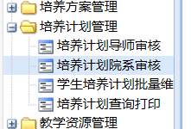

3.勾选相应研究生，点击收回

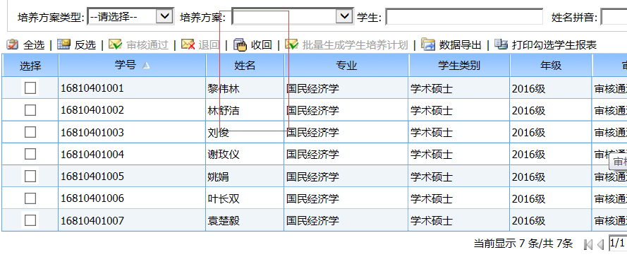

4.审核状态选择为待院系审核

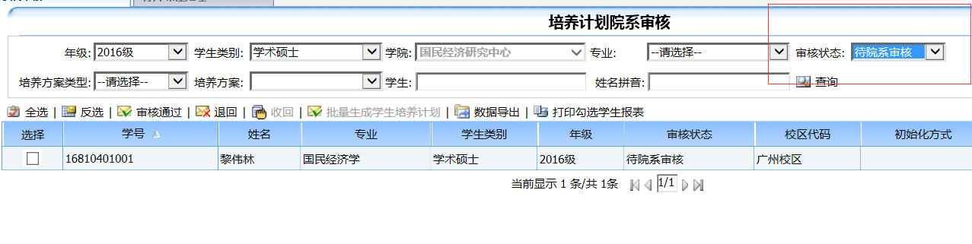

1. 勾选研究生，点击退回
2. 选择草稿，点击选择。个人培养计划则变回研究生可编辑状态。

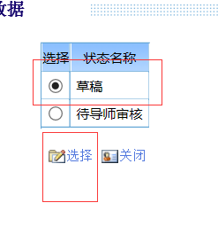

1. **审核操作**

1.进入培养计划管理-培养计划导师审核

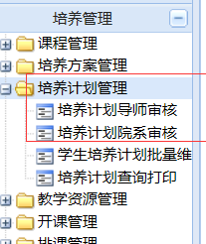

2.查看审核状态为待导师审核状态的学生信息，确认无误，对相应研究生的培养计划审核通过

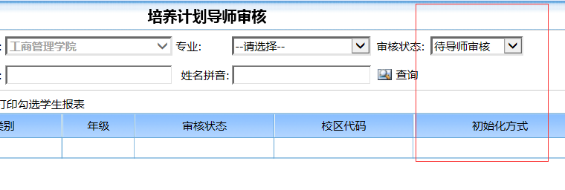3.进入培养计划管理-培养计划院系审核，查看审核状态为待学院审核的学生信息，确认无误，对相应研究生培养计划审核通过

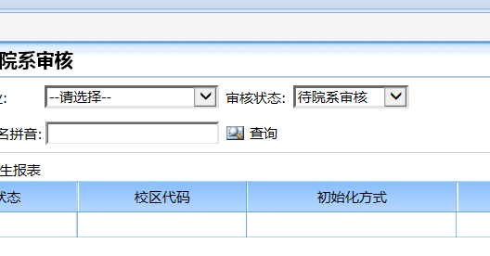

1. 审核完毕，全部研究生应的审核状态应都为审核通过。

